Tân Bí thư TP.HCM Nguyễn Thiện Nhân thăm Bến Nhà Rồng
10/05/2017 - 19:38 (GMT+7)

Ngay sau khi nhậm chức Bí thư Thành ủy TP.HCM, ông Nguyễn Thiện Nhân có chuyến thăm Bảo tàng Hồ Chí Minh (Bến Nhà Rồng) và dâng hương tượng đài Bác Hồ.
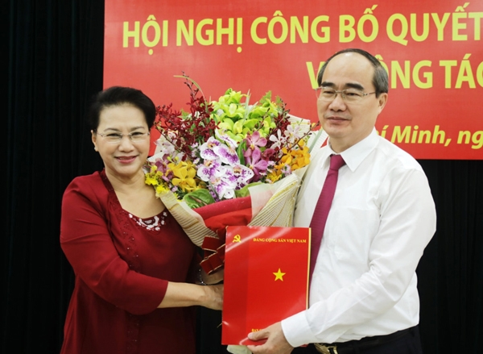
Ngày 10/5, tại TP.HCM, bà Nguyễn Thị Kim Ngân, Ủy viên Bộ Chính trị, Chủ tịch Quốc hội, đã trao quyết định của Bộ Chính trị phân công ông Nguyễn Thiện Nhân, Ủy viên Bộ Chính trị, Chủ tịch Ủy ban Trung ương MTTQ Việt Nam tham gia Đảng bộ TP.HCM, giữ chức Bí thư Thành ủy TP.HCM - Nguồn ảnh: Zing.vn

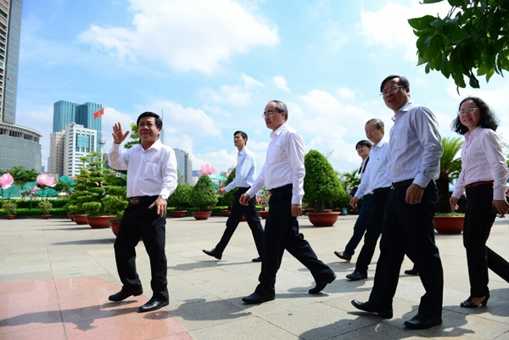
Trong phát biểu nhậm chức Bí thư Thành ủy TP.HCM, ông Nguyễn Thiện Nhân nói hôm nay là một ngày rất đặc biệt với ông vì được trở về TP.HCM lần thứ hai. Lần thứ nhất là khi ông ra quân năm 1983 - Nguồn ảnh: Zing.vn
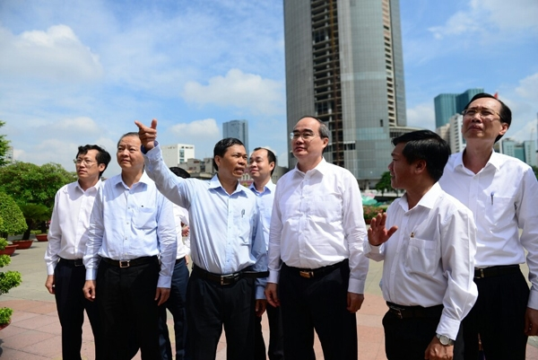
Ngay sau khi nhậm chức Bí thư Thành ủy TP.HCM, ông Nguyễn Thiện Nhân đã đến thăm các công trình ở phố đi bộ Nguyễn Huệ (quận 1) và Bảo tàng Hồ Chí Minh (quận 4) - Nguồn ảnh: Zing.vn

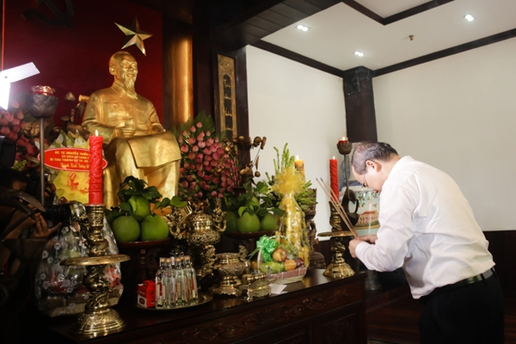
Tại đây, tân Bí thư Thành ủy TPHCM Nguyễn Thiện Nhân đã dâng hương tượng đài Bác Hồ - Nguồn ảnh: Zing.vn

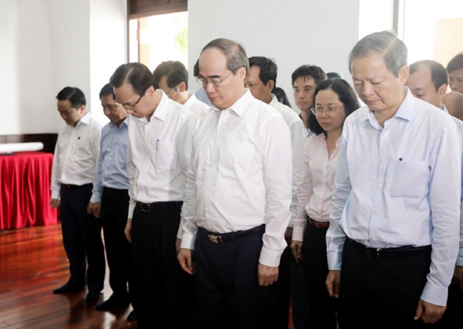
Bí thư Thành ủy TP.HCM Nguyễn Thiện Nhân cùng lãnh đạo thành phố tưởng niệm Chủ tịch Hồ Chí Minh - Nguồn ảnh: VOV
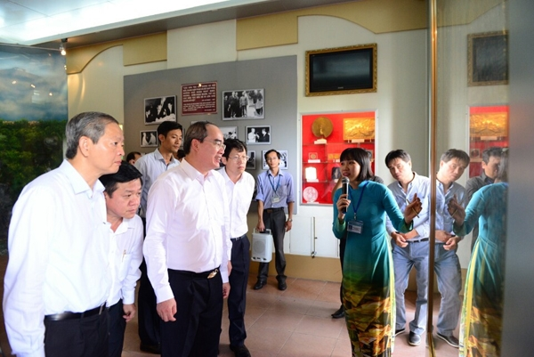
Sau khi dâng hương lên tượng đài Bác, Bí thư Nguyễn Thiện Nhân tham quan bảo tàng, lắng nghe hướng dẫn viên giới thiệu những kỷ vật, quá trình bôn ba, tìm đường cứu nước của Bác - Nguồn ảnh: Zing.vn

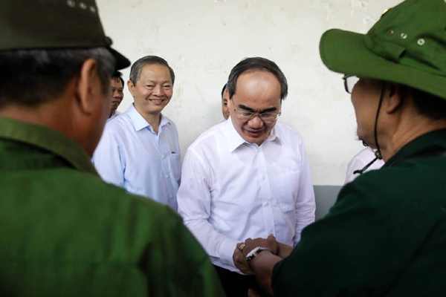
Tân Bí thư Thành ủy TPHCM rất vui vẻ chào và trò chuyện với một số người dân cũng đang tham quan tại đây - - Nguồn ảnh: VOV

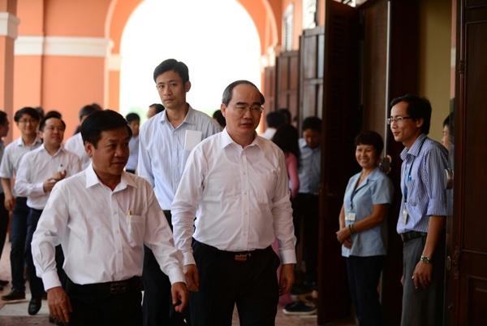
Bí thư Nguyễn Thiện Nhân tiếp tục đi tham quan các công trình bên trong Bảo tàng Hồ Chí Minh như hồ sen, công trình xây dựng tượng đài Bác trong khuôn viên bảo tàng - Nguồn ảnh: Zing.vn

Quá trình công tác của tân bí thư thành ủy TP.HCM Nguyễn Thiện Nhân
Ông Nguyễn Thiện Nhân sinh ngày 12/6/1953, quê quán Trà Vinh. Ông có học hàm giáo sư, học vị tiến sĩ, là Ủy viên Trung ương Đảng khóa X, XI, XII, đại biểu Quốc hội khóa XI, XII, XIII, XIV.
Tháng 5-2013, ông được bầu vào Bộ Chính trị tại Hội nghị lần thứ 7 Ban Chấp hành Trung ương Đảng khóa XI. Tại Hội nghị lần thứ nhất Ban Chấp hành Trung ương Đảng, khóa XII, ông tiếp tục được bầu vào Bộ Chính trị.
Ông Nguyễn Thiện Nhân từng có quá trình công tác lâu năm tại TP.HCM.
Trước năm 1985, ông giảng dạy tại Trường ĐH Bách khoa TP.HCM.
Năm 1985, Ủy viên Ban Thường vụ Thành Đoàn, trưởng Ban Khoa học kỹ thuật, phó Bí thư Thành đoàn.
Từ tháng 5 /1997, ông tham gia Ban chấp hành Đảng bộ TP.HCM, giữ chức giám đốc Sở Khoa học, Công nghệ và Môi trường.
Từ tháng 12/1999 đến 6/2006, ông là Phó Chủ tịch, Phó chủ tịch thường trực UBND TP.HCM, tham gia Ban thường vụ Thành ủy TP.HCM từ tháng 5/2001.
Tháng 7/2006, ông Nguyễn Thiện Nhân được Quốc hội phê chuẩn làm Bộ trưởng Bộ Giáo dục và Đào tạo.
Tháng 7/2007, ông được Quốc hội phê chuẩn làm Phó Thủ tướng Chính phủ, kiêm Bộ trưởng Bộ Giáo dục và Đào tạo. Từ tháng 7/2010 đến 5/2013, ông tiếp tục được Quốc hội phê chuẩn làm Phó Thủ tướng Chính phủ.
Sau khi được bầu vào Bộ Chính trị, tháng 9/2013 Ủy ban trung ương MTTQ Việt Nam đã hiệp thương, cử ông Nguyễn Thiện Nhân giữ chức Chủ tịch Ủy ban trung ương MTTQ Việt Nam khóa VII. Và tiếp tục giữ cương vị này cho đến nay.
Ông Nguyễn Thiện Nhân từng là một người lính và có thời gian dài tham gia công tác giáo dục, công tác Đoàn từ năm 1970 đến 1997. Ông nhập ngũ năm 1970, sau đó học đại học và làm nghiên cứu sinh tại Cộng hòa Dân chủ Đức rồi về công tác tại Viện Kỹ thuật quân sự - Bộ Quốc phòng.
Từ 4/1983 đến 4/1997, ông Nguyễn Thiện Nhân từng là cán bộ giảng dạy, cán bộ quản lý tại Trường Đại học Bách khoa TP.HCM với các chức danh phó trưởng khoa, trưởng khoa, Phó hiệu trưởng.
Cũng trong giai đoạn này, từ năm 1985 đến 1990 ông Nguyễn Thiện Nhân là Ủy viên Ban Thường vụ, Trưởng ban Khoa học - Kỹ thuật rồi Phó Bí thư Thành đoàn TP.HCM, là tùy viên giáo dục Đại sứ quán Việt Nam tại Cộng hòa Dân chủ Đức.
Ông Nguyễn Thiện Nhân có học hàm giáo sư kinh tế từ năm 2002. Trước đó ông từng học đại học và nghiên cứu sinh Đại học Kỹ thuật Magdeburg - Cộng hòa Dân chủ Đức, học thạc sỹ quản lý cộng đồng tại Trường Đại học Oregon (Mỹ) và tham gia khóa đào tạo chuyên gia thẩm định dự án đầu tư tại Trường Đại học Harvard (Mỹ).

